

Отчёт о выполнении

Практической работы №9

Тема: работа со строками в C#

Выполнил: Андреева Анастасия

Группы 2ИСП9-23

Специальность: 09.02.07

Информационные системы и

программирование

Проверил:

преподаватель Боклач Б.И.

Москва 2022

Вариант 3

Задание 1.

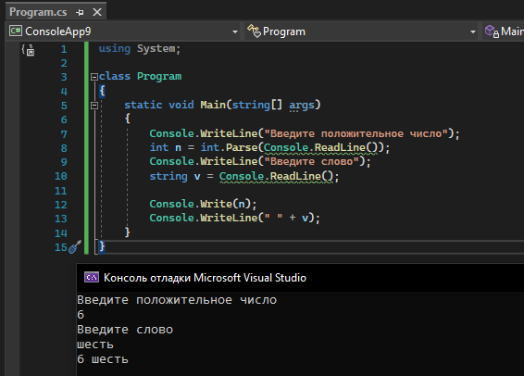

Задание 2.

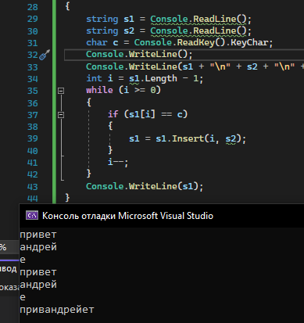

Контрольные вопросы

1. Как и используя переменную string, так и применяя один из конструкторов класса string.
2. Тип данных, значениями которого является произвольная последовательность символов алфавита.
3. От 0 до 255
4. С типом char
5. C = s [6]; (например)
6. Concat, join